ACTIVIDAD DE AULA PIPELINE DE UNA EMPRESA
En parejas, van a investigar cómo una empresa recoge y utiliza datos para ofrecer un servicio. Elijan un caso concreto y expliquen su recorrido, desde que se generan los datos hasta que alguien utiliza el resultado. Prepararán una memoria breve, un esquema propio y una exposición en clase.
Puede ser una alerta, un resumen de actividad, una recomendación o un informe. No hace falta estudiar toda la empresa, programar el sistema ni instalar herramientas. Lo importante es que se entienda qué ocurre con los datos y para qué sirve cada etapa.
Apartado 1 Elijan un caso que puedan investigar
Antes de empezar la memoria, enseñen esta ficha breve con estas respuestas y el enlace a la fuente principal:
  - ¿Qué empresa y qué servicio van a estudiar?
Concreten qué problema resuelve y quién recibe el resultado.
  - ¿Qué datos entran, qué se hace con ellos y qué se obtiene?
Con unas líneas basta para comprobar si el caso tiene información suficiente.
Busquen una explicación técnica del equipo de la empresa, una ponencia o un caso publicado con su participación.
Una página que solo anuncie que utiliza Big Data no basta. Una buena fuente puede ser suficiente; añadan otras cuando necesiten completar o contrastar algo.
Esperen el visto bueno antes de redactar. Si no encuentran información suficiente, ajustaremos el caso o elegiremos otro.
Revisen también la fecha: una arquitectura antigua puede servir, siempre que indiquen de qué época es.
No necesitan inventar una solución para cada hueco. Es mejor reconocer qué desconocen que atribuir a la empresa herramientas o decisiones que no han podido comprobar.

Introducción de la memoria
Una vez aprobado el caso, comiencen la memoria presentando la empresa y el servicio. Sitúen el problema, quién recibe el resultado y qué van a estudiar del recorrido de los datos. Indiquen de qué época es la arquitectura si la información está disponible. Pueden partir de la ficha aprobada; no hace falta añadir una historia general de la empresa.
Apartado 2 Desarrollo de las preguntas
Sigan el recorrido de los datos desarrollando las preguntas siguientes. Mantengan su numeración y redacten cada respuesta con una explicación que conecte lo que entra, la operación que se realiza y lo que sale. Cuando nombren una tecnología, expliquen qué función cumple en el caso.
2.1 ¿De dónde salen los datos y cómo llegan al sistema?
Identifiquen qué datos se necesitan, quién o qué los genera y cómo se recogen. Distingan la fuente del mecanismo de adquisición. Expliquen si son estructurados, semiestructurados o no estructurados; no es obligatorio encontrar las tres clases.
Para los registros que usarán en el apartado 2.2, indiquen sus campos principales, qué significa cada uno y sus unidades cuando las haya. Distingan los campos publicados por la empresa de los que hayan elegido para su ejemplo.
2.2 ¿Qué hay que preparar antes de utilizarlos?
Expliquen qué se corrige, unifica o comprueba. Elijan unos pocos registros y muéstrenlos antes y después de una preparación concreta.
Pueden inventar los registros para ilustrarlo, pero deben decir que son ficticios. Aquí, normalizar significa hacer compatibles los datos, por ejemplo unificando fechas o unidades; no se piden las formas normales de las bases de datos.
2.3 ¿Qué información se guarda y para qué?
Distingan los datos originales, los preparados y los resultados cuando corresponda. No presupongan que cada grupo necesita un almacén distinto. Si conocen la tecnología, expliquen su función; si no está publicada, indíquenlo.
2.4 ¿Cómo se obtiene el resultado?
Describan qué se combina, agrupa, compara o calcula. No basta con decir «se analizan los datos» o «se utiliza inteligencia artificial». Expliquen también si el procesamiento se realiza por lotes, de forma continua o combinando ambos enfoques, y por qué encaja con el servicio.
2.5 ¿Qué recibe el destinatario y cómo lo utiliza?
Conecten el resultado con el problema inicial. Señalen qué dificultad del caso tiene relación con el volumen, la velocidad, la variedad u otra característica de los datos. No inventen cifras ni intenten encontrar todas las características del Big Data por obligación.
Apartado 3 Dibujen su pipeline
Preparen un esquema propio que permita seguir el recorrido. Pueden hacerlo con la herramienta que prefieran; lo importante es que se lea bien y coincida con su explicación.
- Incluyan las fuentes y las funciones de adquisición, preparación, almacenamiento, procesamiento y utilización que correspondan. Pueden agrupar varias funciones en un bloque si tiene sentido.
- Conecten los bloques con flechas e indiquen qué datos circulan por las conexiones principales. Distingan los originales, los preparados y los resultados.
- Añadan una leyenda para reconocer lo documentado, sus propuestas y la información que no han podido confirmar.
Numérenlo como Figura 1, añadan un pie que explique qué representa e indiquen las fuentes en las que se han apoyado. En el texto, hagan referencia a la figura cuando expliquen sus etapas.
Antes de darlo por terminado, elijan un dato del ejemplo y síganlo por el dibujo:
- ¿Dónde entra, qué cambia y cómo contribuye al resultado? Si no pueden explicar una flecha, revisen esa parte.
Al final del guion tienen la captura de FlightStats como referencia. Fíjense en cómo organiza los bloques y diferencia los datos. No tienen que copiarla ni alcanzar su complejidad; es una arquitectura de 2016, no una descripción de su funcionamiento actual.
Apartado 4 Comprueben qué podría fallar
4.1 ¿Qué pasaría si llegaran datos incorrectos?
Elijan un problema de calidad relevante. Expliquen dónde lo detectarían, qué comprobarían y cómo afectaría al resultado si pasara inadvertido. Pueden retomar el ejemplo del apartado 2.2.
4.2 ¿Qué parte no han podido confirmar?
Indiquen qué desconocen y qué les impide asegurar sobre el funcionamiento real.
4.3 ¿Se utilizan datos personales o sensibles?
Si los hay, identifíquenlos y propongan una precaución para limitar su exposición. Si el servicio no los necesita, explíquenlo brevemente. No incluyan datos personales reales en sus ejemplos.
Conclusiones de la memoria
Cierren el trabajo explicando cómo el pipeline permite ofrecer el servicio estudiado. Señalen una etapa cuya función les parezca especialmente importante y justifiquen por qué, apoyándose en su análisis. No hace falta repetir todas las respuestas ni añadir información que no hayan desarrollado.
Referencias
Vinculen las afirmaciones principales a sus fuentes de referencia mediante números como [1] o [2]. Al final, recojan en un apartado aparte el título, autor o entidad, enlace y fecha de publicación de cada referencia, si está disponible.
Exposición en clase
Dispondrán de cinco minutos por pareja. Utilicen principalmente su esquema para presentar el servicio, seguir un dato por el recorrido y explicar una transformación y una limitación. Ambos deben intervenir.
Entrega
Entreguen un único PDF con sus nombres y esta estructura:
- Introducción con la empresa y el servicio del apartado 1.
- Desarrollo de las preguntas del apartado 2.
- Esquema del pipeline del apartado 3, con su explicación.
- Análisis de calidad, limitaciones y datos personales del apartado 4.
- Conclusiones.
- Referencias.
La ficha aprobada del apartado 1 puede incorporarse al comienzo. No necesitan una portada independiente. Escriban con sus propias palabras.
SBD_UT1_PIPELINE_EMPRESA_APELLIDOS.pdf

Cómo se valorará el trabajo
La actividad se puntuará sobre diez. Los cuatro primeros criterios son comunes a la pareja; el último es individual.
- Recorrido de los datos, 2 puntos: se entiende qué entra, qué operaciones se realizan y cómo se llega al resultado.
- Preparación y ejemplo, 2 puntos: el antes y el después permiten comprender el cambio y por qué hace falta.
- Esquema, 3 puntos: las conexiones se entienden y coinciden con la memoria.
- Fuentes y límites, 1 punto: las afirmaciones se pueden comprobar y se distinguen de las propuestas y de lo desconocido.
- Comprensión individual, 2 puntos: explicación oral y respuestas a posibles preguntas.
Casos por los que pueden empezar
Pueden elegir uno de estos casos o proponer otro. Los enlaces son un punto de partida, no sustituyen la lectura ni el visto bueno. La mayoría están en inglés: pueden traducirlos para comprenderlos, conservando la referencia original. No hace falta explicar el código que aparezca en los artículos.
Shopify. El mapa de ventas del Black Friday de 2022: desde los eventos hasta la visualización. Artículo técnico del Live Map.
The Guardian. Ophan: visitas a noticias, consultas recientes e históricas y cuadros de mando. Artículo técnico de Ophan, 2023.
Netflix. Keystone V2: recogida y distribución de eventos. Estudien esa versión, sin mezclarla con las anteriores. Evolución del pipeline, 2016.
Uber. Gairos: datos de oferta y demanda disponibles para consultas. No es necesario reconstruir el algoritmo de precios. Descripción de Gairos, 2021.
Airbnb. Minerva: desde tablas ya preparadas hasta métricas compartidas por varias herramientas. Presentación de Minerva, 2021.
Yelp. Cambios en bases de datos y su llegada a los sistemas de análisis. Caso de modernización de datos, 2025.

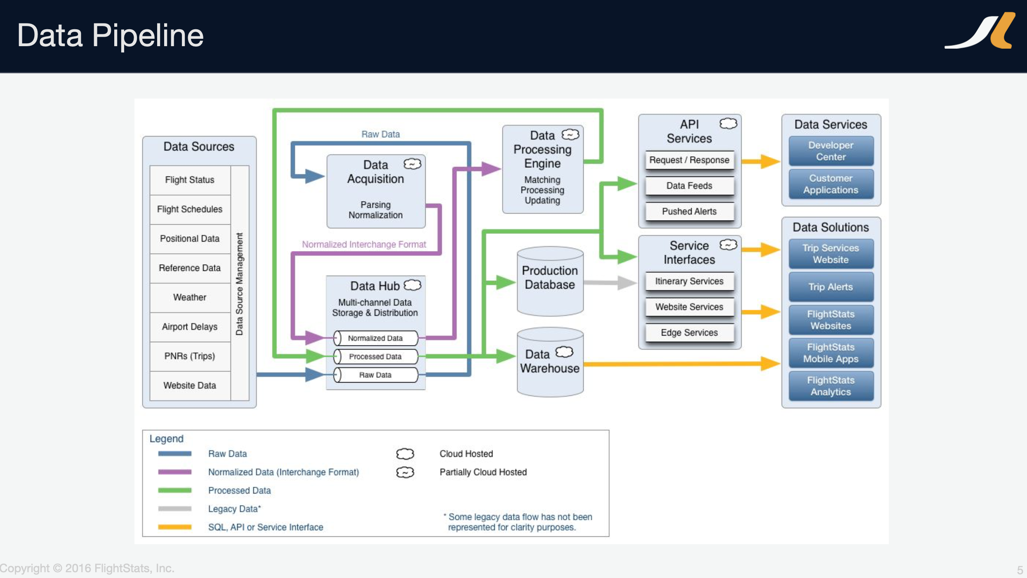
Ejemplo de pipeline de FlightStats, 2016. Captura del material de clase utilizada como referencia visual.

